


RG-SEC-02-03
VERSIÓN 6
Colegio “Villa de las Flores” S.C.
“Ofreciendo una formación integral para toda la vida”
www.cvf.edu.mx

PLAN DE CLASE/NOTA TÉCNICA
NIVEL: SECUNDARIA

1.- NOMBRE DEL PROFESOR: ENRIQUE MONCIÑO SANDOVAL GRADO: 3 GRUPO: A-B
2.- ASIGNATURA: MUSICA
3.- TRIMESTRE: 3
4.- SEMANA: 22-26 MAYO 2023
5.- TIEMPO:50 MIN
6.- TEMA: INICIACION MUSICAL (teclado)
7.- PROPÓSITOS: CORRECTA INSTERPRETACION.
8.- COMPETENCIA: LECTURA DE EJERCICIO EN CLAVE DE SOL, ENSAYO DE PARTITURA
9.- APRENDIZAJE ESPERADO: LECTURAS A PRIMERA VISTA EN CLAVE DE SOL
10.- CONTENIDOS: REPASO/ENSAYO
11.- RECURSOS: EJERCICIOS DE LECTURa
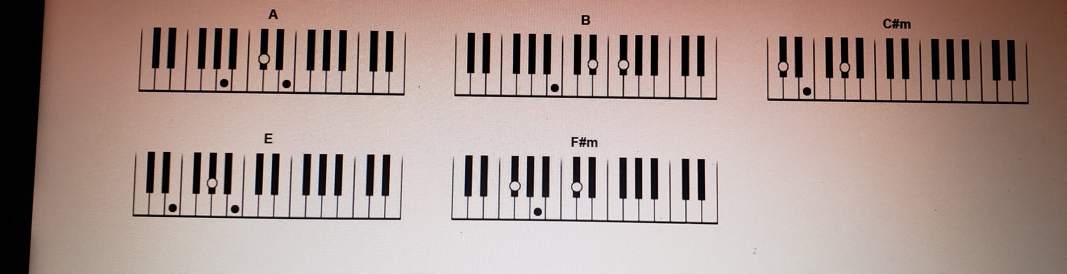
12.- MATERIALES: INSTRUMENTO Y PARTITURA.
14.- IMPLEMENTACIÓN DE ACCIONES DEL P.E.M.C.
15.- INICIO: RE RETOMA LAS BASES INICIALES DE LA INTERPRETACION EN EL INSTRUMENTO.
- Actividad rompe hielo: SOLICITAR LECTURA A PRIEMRA VSTA DE LAS NOTAS MUSICALES.
- Preguntas introductorias: ¿PUEDES CANTAR CON LA VOZ LA NOTACION MUSICAL ESCRITA?
16.- DESARROLLO: SE RETOMA EL EJERCICIO EN ENSAYO GRUPAL
17.- CIERRE:
Actividad y Tipo de organización: Individual ( X ) Equipo ( ) Grupal ( )
SE EFECTUAN REVISIONES INDIVIDUALES PARA EFECTUAR CORRCCIONES EN LA TECNICA INDIVIDUAL.
18.- EVALUACIÓN: Autoevaluación ( ) Coevaluación ( ) Heteroevaluación ( X )
SE EVALUA LA COMPRENCION Y LA IMPORTANCIA EN TEMA MUSICAL Y DE ESTILOS DE EL DESARROLLO DE LA PIEZA MUSICAL.
- ACTITUDINAL:
- CONCEPTUAL: CONCEPTO DE DIRECCION MUSICAL Y LENGUAJE A SEÑAS MUSICAL
- PROCEDIMENTAL: RECONOCER CUALES SON LAS IDEAS PRINCIPALES SOBRE DESARROLLO DE LA PIEZA MUSICAL.

19.- TAREA:
TODAS LAS TAREAS SON LOS EJERCICIOS MENCIONADOS EN ESTA NOTA TECNICA A DESARROLLAR EN CASA TODOS LOS DIAS AL MENOS 30 MINUTOS.

VoBo. Direccion Escolar VoBo. Prfesor

____________________________ ____________________

L

Como todo conflicto, la guerra fría tenía que terminar, aquí están los principales motivos por los que se puso fin a este estado de tensión que tuvo al mundo desde 1947 a 1991

DESARROLLO:

Como todo conflicto, la guerra fría tenía que terminar, aquí están los principales motivos por los que se puso fin a este estado de tensión que tuvo al mundo desde 1947 a 1991

DESARROLLO:

